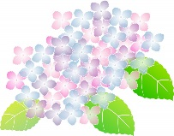

**あじさい通信**

**第97号**

**2022年7月**





施設からごあいさつ

　7月に入り、梅雨明けし、夏の季節がやってきました。

みなさん、いかがお過ごしでしょうか？施設でもでもコロナ感染症対策と合わせて熱中症や食中毒に気をつけていきたいと思います。これから日に日に気温が上昇し、本格的な夏へと向かっていきますが、みなさん、熱中症に気をつけて日々をお過ごしください。

C:\Users\ND01\AppData\Local\Microsoft\Windows\Temporary Internet Files\Content.Word\2015-3.pngC:\Users\ND01\AppData\Local\Microsoft\Windows\Temporary Internet Files\Content.Word\2015-3.png

活動報告

http://www.wanpug.com/illust/illust2702.pnghttp://www.wanpug.com/illust/illust2702.png

フラワーアレンジメント　2022/6/15

6月の行事イベントでフラワーアレンジメントを行いました。季節の花を取り寄せ、利用者の皆さんに目と鼻で楽しんでもらいました。利用者様に1本1本お花を選んでいただき、花器に花を活けていただきました。利用者の皆さん同士で力を合わせて素敵な作品が完成しました。

利用者様からは「お花素敵だね。」「綺麗な花を見ると癒されるよ。」との声が聞かれました。

利用者の皆さんの嬉しそうな顔、満面の笑顔を見ることができ、スタッフも嬉しかったです。

　来月もイベントを楽しんでいきましょうね。

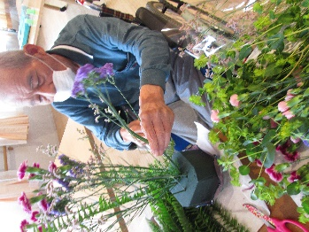

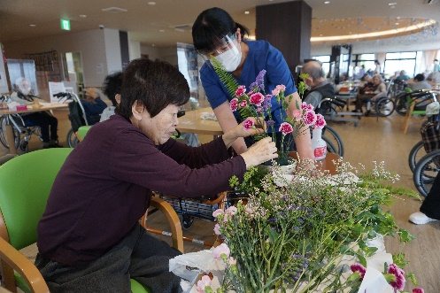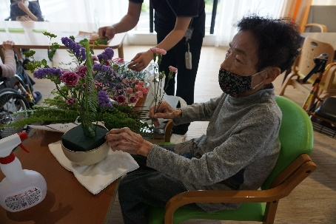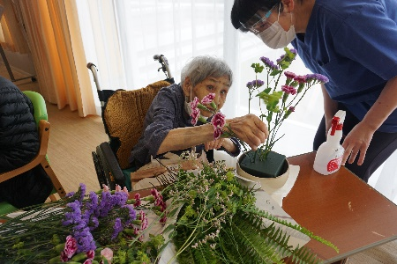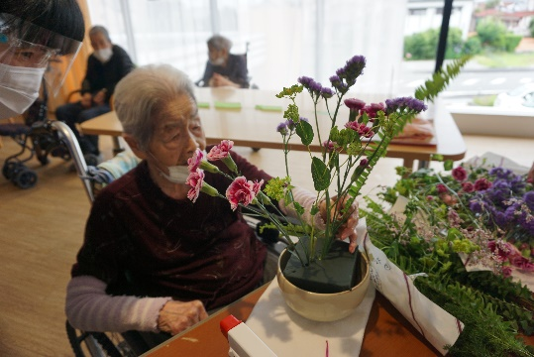

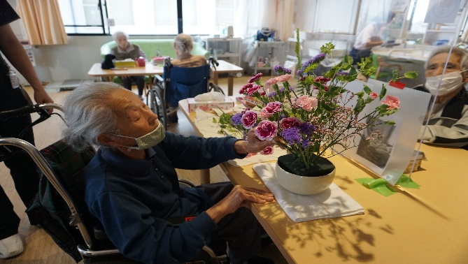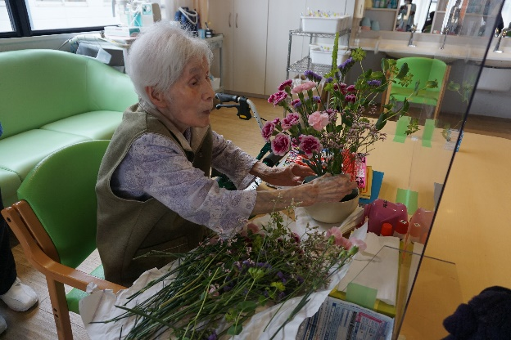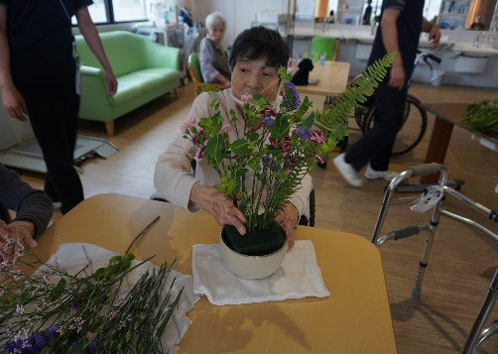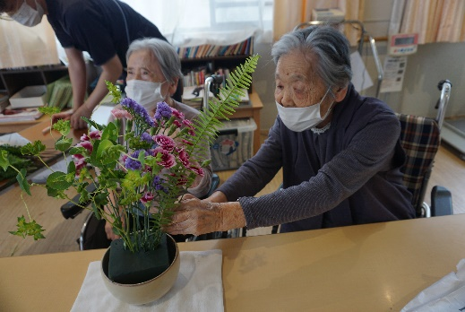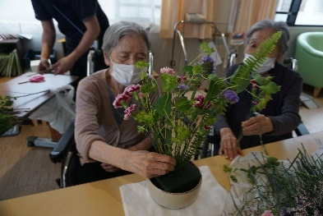

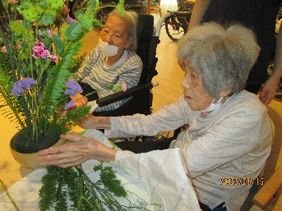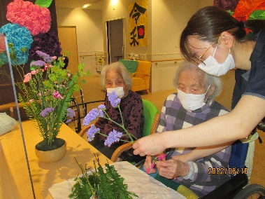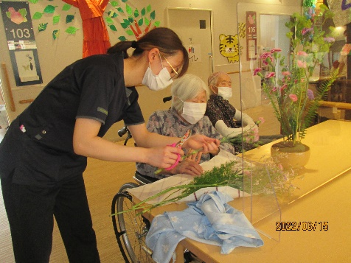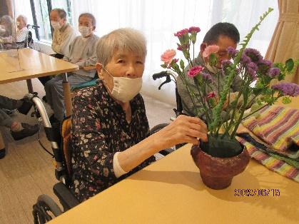

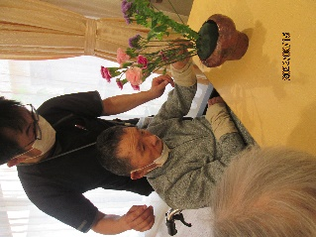

お花見ドライブ　2015/3/23～31　（※土日を除く）

））

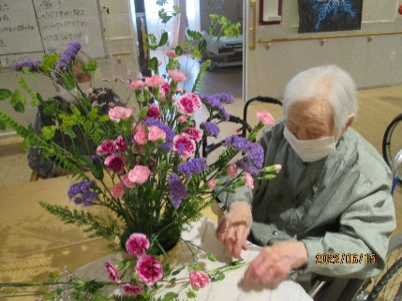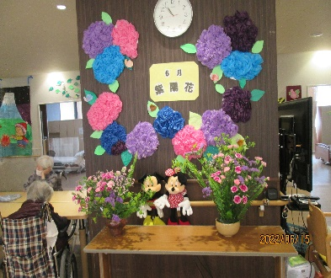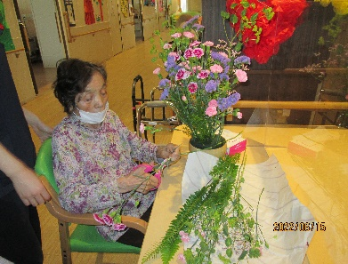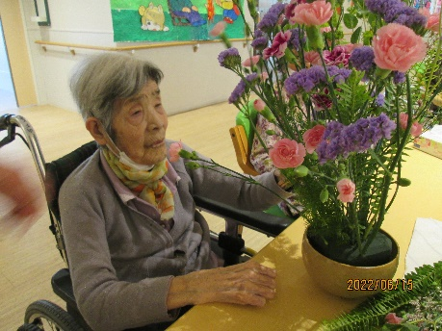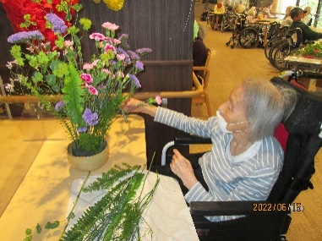

http://www.wanpug.com/illust/illust2702.pnghttp://www.wanpug.com/illust/illust2702.png

通所リハビリ フラワーアレンジメント2022/6/15・16

　通所でフラワーアレンジメントを行いました。利用者様には個別に用意した牛乳パックの中にオアシスを入れて、その中に個人でお花を活けていただきました。利用者様からは「たくさんのお花があるね。綺麗だね。」「珍しいお花があるね。」「家族に喜んでもらえると良いな。」との声が聞かれました。完成したお花はお土産にお持ち帰りいただきました。

利用者様に心から楽しんでもらえる季節のイベントを大切にしていきたいと思います。

来月のイベントもお楽しみにしていてくださいね。

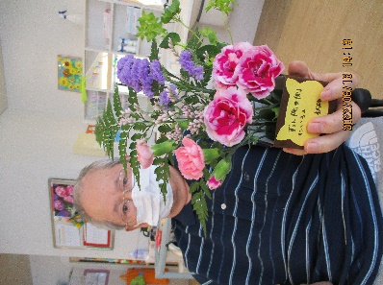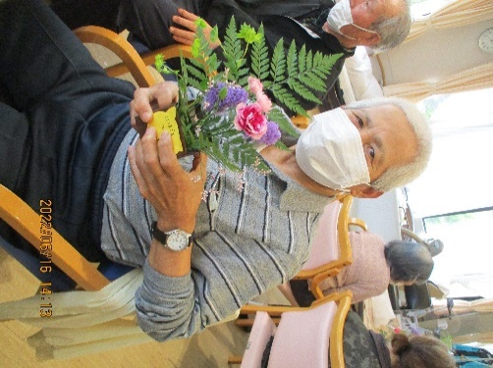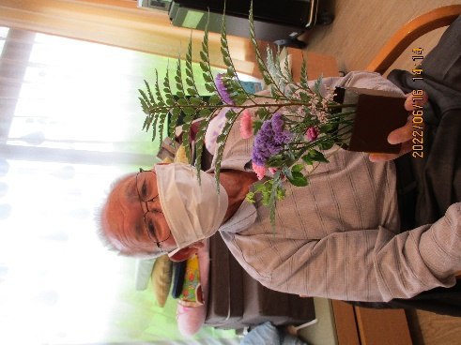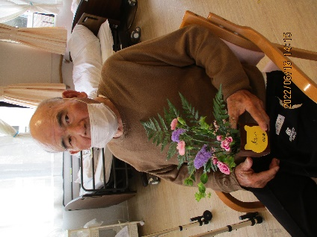

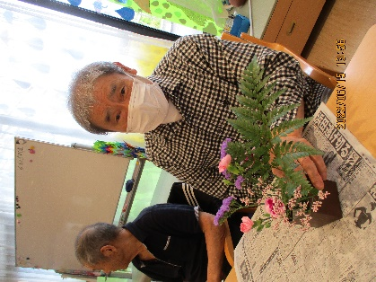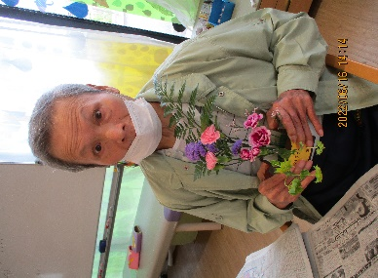

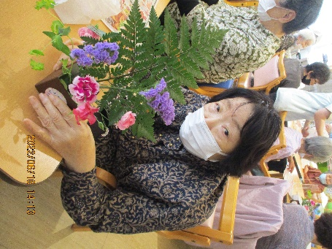

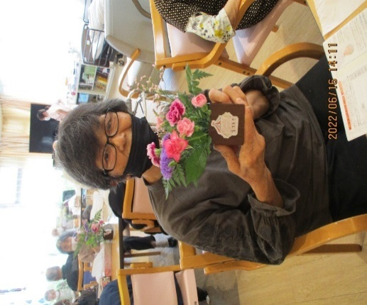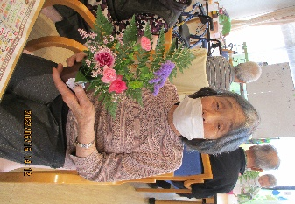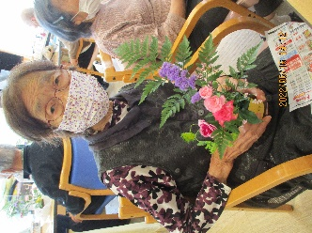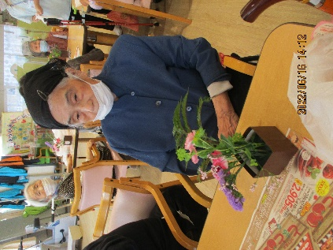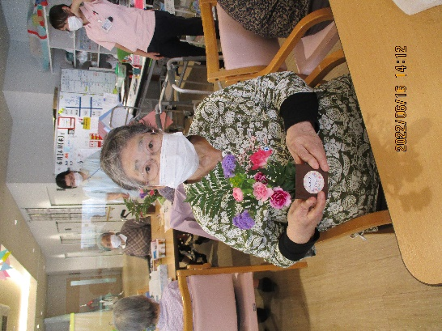

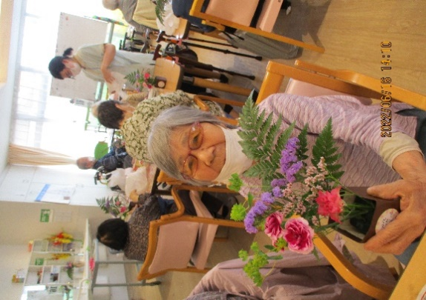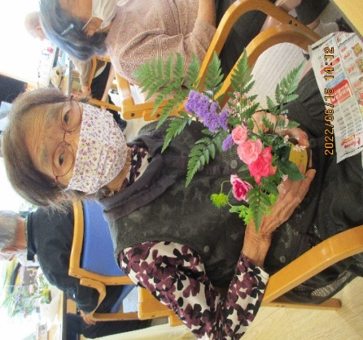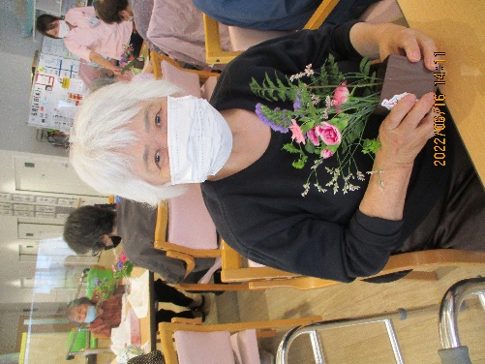

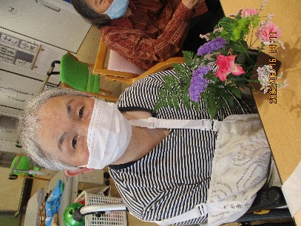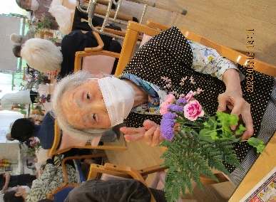

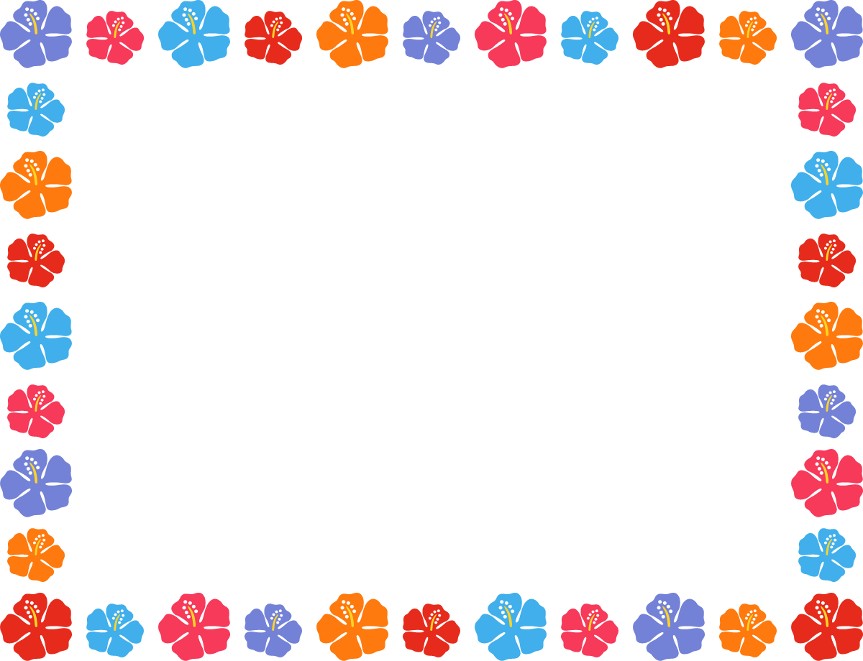



8月のイベント予定

https://3.bp.blogspot.com/-nTKClLqABV8/UqA6qseuLRI/AAAAAAAAbTU/cJGM3D8XKng/s800/line_summer3.png

＜あじさい　夏祭り＞

8月は「あじさい夏祭り」を開催いたします。

当日は、利用者様に夏を感じていただけるようなイベントを開催していきたいと思います。

飲み物、かき氷、ゲームイベントなど色々な催し物を予定しております。どんなイベントがあるか、お楽しみに！！

日 時：2022年8月　　※日時調整中

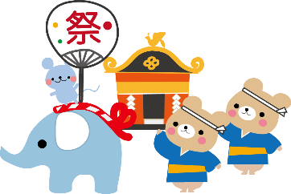



発行：介護老人保健施設あじさい　〒421-0421　静岡県牧之原市細江3208-1

http://www.roken-ajisai.com　TEL：0548-23-0231　FAX：0548-23-0235